S
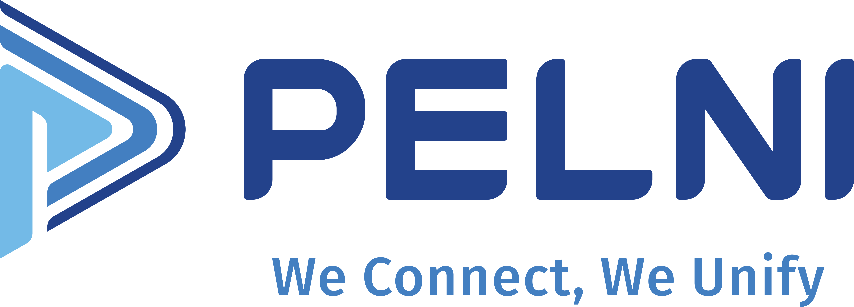
www.pelni.co.id

1 Maret – 31 Maret 2025
Vulnerability Assessment and Penetration Testing (VAPT)

PERHATIAN: Dokumen ini berisi informasi dari IT PT PELNI (Persero) yang bersifat rahasia dan istimewa. Informasi tersebut adalah dimaksudkan untuk penggunaan pribadi klien. Dengan menerima dokumen ini, Anda setuju untuk merahasiakan isinya dan tidak menyalin, mengungkapkan, atau mendistribusikan ini tanpa permintaan tertulis dan konfirmasi tertulis dari IT PT PELNI (Persero). Jika Anda bukan penerima yang dituju, perlu diketahui bahwa pengungkapan, penyalinan, atau pendistribusian isi dokumen ini dilarang
Table of Content
Contents
Scope of Testing 3
● Graphical Summary 4
● List of Vulnerabilities 5
Vulnerability Sensitive Information Disclosure 6
Step to Reproduce #1: 7
Vulnerability Sensitive Information Disclosure to Mail Takeover 9
Step to Reproduce #1: 10
Vulnerability Improper Error Handling 12
Step to Reproduce #1: 13
Vulnerability Clickjacking 15
Step to Reproduce #1: 16
Vulnerability PHPinfo Information Disclosure 18
Step to Reproduce #1: 19
Vulnerability Console Debug Enable 21
Step to Reproduce #1: 22
Vulnerability WordPress Plugins - Medium 24
Step to Reproduce #1: 25
Vulnerability WordPress Plugins - High 26
Step to Reproduce #1: 27

Scope

Scope of Testing

Penilaian keamanan mencakup pengujian celah keamanan dalam ruang lingkup yang ditentukan di bawah ini. Selain yang berikut ini, tidak ada informasi lain yang diberikan. Tidak ada yang diasumsikan pada awal penilaian keamanan. Berikut ini adalah ruang lingkup yang tercakup dalam audit keamanan:

Assets | Assets
https://winona.pelni.co.id/ | Winona
https://pms.pelni.co.id/ | PMS
https://pms-kapaldev.pelni.co.id/ | KapalDev
https://ppid.pelni.id/PortalInsurance/ | PPID

Executive Summary

Graphical Summary

Representasi grafis di bawah ini dari Penetration Tester akan memberi Anda gambaran keseluruhan ringkasan hasil pemindaian audit keamanan, termasuk, kerentanan yang ditemukan, tingkat keparahan, Skor CVSS masing-masing, dan detail kerentanan lainnya seperti dampaknya, detail PoC, langkah-langkah untuk memproduksi, URL/parameter jaringan yang terpengaruh, dan perbaikan yang direkomendasikan.

List of Vulnerabilities
No | Vulnerability | Severity | CVSS Score | Status
1 | Sensitive Information Disclosure | Medium | CVSS:3.1/AV:N/AC:L/PR:N/UI:R/S:C/C:H/I:L/A:L | Not Solved
2 | Sensitive Information Disclosure to Mail Takeover | High | CVSS:3.1/AV:N/AC:L/PR:N/UI:R/S:C/C:H/I:L/A:L | Not Solved
3 | Improper Error Handling | Critical | CVSS:3.1/AV:N/AC:L/PR:N/UI:R/S:C/C:L/I:L/A:N | Not Solved
4 | Clickjacking | Medium | CVSS:3.1/AV:N/AC:L/PR:N/UI:R/S:C/C:H/I:H/A:H | Not Solved
5 | PHPinfo Information Disclosure | High | CVSS:3.1/AV:N/AC:L/PR:N/UI:R/S:C/C:H/I:H/A:H | Not Solved
6 | Console Debug Enable | Medium | CVSS:3.1/AV:N/AC:L/PR:N/UI:R/S:C/C:H/I:H/A:H | Not Solved
7 | WordPress Plugins - Medium | Medium | CVSS:3.1/AV:N/AC:L/PR:N/UI:R/S:C/C:H/I:L/A:L | Not Solved
8 | WordPress Plugins - High | High | CVSS:3.1/AV:N/AC:L/PR:N/UI:R/S:U/C:N/I:N/A:N | Not Solved

Vulnerability Severity | No. of Vulnerability found
Critical | 1
High | 3
Medium | 4
Low | 0
Recommendations | 0

Discovered Vulnerability Details

Vulnerability Sensitive Information Disclosure
HTML Injection |  |  |  | CVSS Score
Severity | CWE | CVE | Status | 8.8
High | - | - | No Fixed
Endpoint
https://pelni.co.id/cfind/source/files/asset-darat/pt%20pelnibukti%20pemesanan%20tiket%20online%208824760891%201.pdf

CVSS:3.0/AV:N/AC:L/PR:N/UI:R/S:U/C:H/I:H/A:L
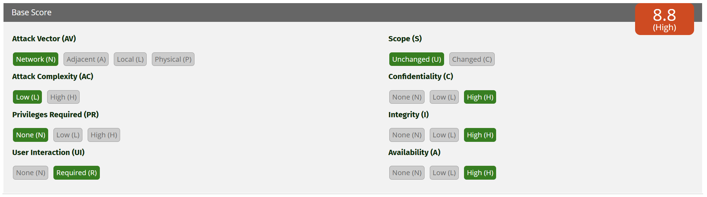

Detail of Vulnerability :
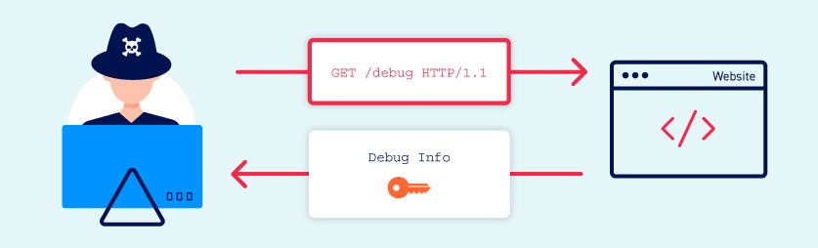
Ditemukan bahwa salah satu versi halaman aplikasi yang terdahulu telah diarsipkan oleh layanan publik seperti Wayback Machine. Halaman tersebut, yang sudah tidak aktif di versi terbaru aplikasi, mengandung informasi sensitif seperti credential default, token autentikasi, atau data konfigurasi internal.
Sebagai contoh, file atau halaman seperti /config.php, /debug, /test/api, atau /staging-login ditemukan diarsipkan dan dapat diakses publik tanpa autentikasi. Walaupun file tersebut tidak lagi tersedia secara langsung dari server produksi saat ini, salinannya tetap dapat diakses melalui URL arsip.
Dampak dari kerentanan ini:
- Penyerang bisa memperoleh data rahasia yang sebelumnya pernah terekspose
- Kemungkinan ditemukan kredensial hardcoded atau token API yang masih valid
- Eksposur struktur internal dan potensi endpoint tersembunyi (hidden attack surface)
- Meningkatkan risiko reconnaissance yang lebih dalam terhadap sistem

Potential Impact :

Eksposur data diri pengguna melalui arsip publik seperti Wayback Machine menimbulkan risiko tinggi terhadap keamanan dan privasi. Data pribadi yang ditemukan dalam snapshot arsip dapat mencakup nama lengkap, alamat email, nomor telepon, alamat rumah, nomor identitas, atau informasi sensitif lainnya yang seharusnya hanya bisa diakses oleh pengguna yang bersangkutan atau sistem internal.

Dampak potensial dari kerentanan ini meliputi:
  - Pelanggaran privasi pengguna: Data pribadi yang terekspos secara publik tanpa izin dapat digunakan oleh pihak tidak berwenang untuk profiling, social engineering, phishing, atau penipuan online.
  - Resiko pencurian identitas: Informasi seperti nama lengkap, NIK, alamat, atau tanggal lahir dapat digunakan oleh pelaku untuk menyamar sebagai individu tersebut dalam berbagai layanan (bank, asuransi, dll.).
  - Pelanggaran terhadap regulasi perlindungan data: Eksposur ini dapat melanggar UU Perlindungan Data Pribadi (UU PDP) di Indonesia, serta regulasi internasional seperti GDPR. Ini dapat berujung pada sanksi hukum dan administratif, termasuk denda dan tuntutan hukum dari pengguna.
  - Kerusakan reputasi perusahaan: Kebocoran data pribadi dapat menurunkan kepercayaan pengguna terhadap platform, khususnya bila insiden diketahui publik atau diliput media.
  - Peluang serangan lanjutan (targeted attacks): Pelaku dapat memanfaatkan informasi ini untuk menyusun serangan yang lebih spesifik dan berbahaya terhadap pengguna maupun sistem.

Eksposur ini menjadi lebih berbahaya karena data tetap tersedia secara publik dalam waktu lama melalui layanan arsip web, walaupun file asli sudah tidak lagi tersedia di server aplikasi.

Step to Reproduce #1:
- Kunjungi file https://pelni.co.id/cfind/source/files/asset-darat/pt%20pelnibukti%20pemesanan%20tiket%20online%208824760891%201.pdf

Prevention and Mitigation:
Berikut langkah mitigasi yang dapat diterapkan oleh tim pengembang dan administrator sistem:
- Ajukan permintaan penghapusan ke Wayback Machine untuk URL atau snapshot sensitif:
  - Gunakan form penghapusan dari Internet Archive.
- Segera rotasi semua token, API key, dan password yang pernah terekspose, baik masih aktif atau tidak.
- Pastikan file sensitif tidak pernah disajikan secara publik, bahkan untuk sementara. Gunakan kontrol akses yang ketat.
- Terapkan mekanisme .robots.txt yang benar untuk mencegah indexing pada direktori atau file yang tidak seharusnya diakses publik.
- Gunakan tools seperti waybackurls, gau, atau urlhunter untuk monitoring jejak digital historis dari domain.
- Tambahkan proses security review sebelum deployment, termasuk peninjauan endpoint dan file publik.

Vulnerability Sensitive Information Disclosure to Mail Takeover
HTML Injection |  |  |  | CVSS Score
Severity | CWE | CVE | Status | 9.6
Critical | - | - | No Fixed
Endpoint
https://karir.pelni.co.id/job-list?perusahaan=1&jns_karir=L&mnt_karir=2

CVSS:3.1/AV:N/AC:L/PR:N/UI:R/S:C/C:H/I:H/A:H
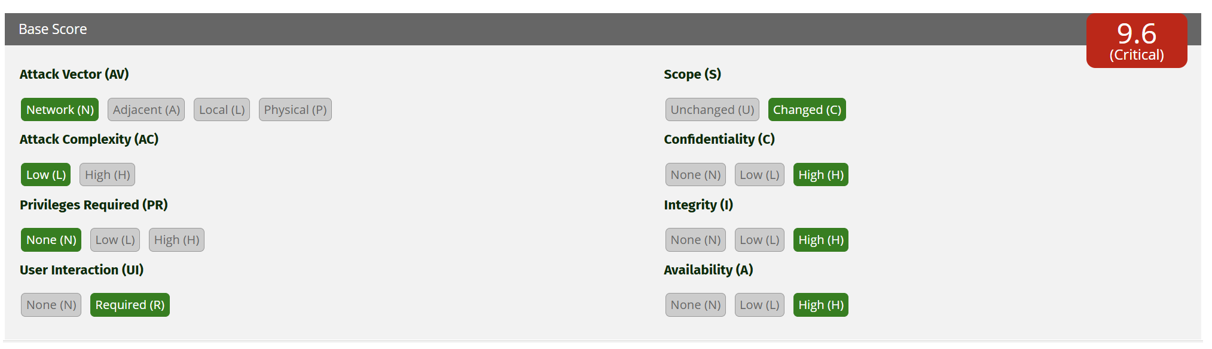

Detail of Vulnerability :

Ditemukan pada endpoint
https://karir.pelni.co.id/job-list?perusahaan=1&jns_karir=L&mnt_karir=2
mengembalikan data dalam format JSON yang secara langsung dimuat oleh halaman frontend (client-side), dan berisi informasi pribadi seperti alamat email pengguna atau staf internal. Karena data ini tersedia tanpa autentikasi, siapa pun yang mengakses halaman tersebut dapat melihat dan menyalin informasi tersebut melalui browser atau fitur “View Source” / “Network”.
Informasi seperti alamat email yang terekspos dapat digunakan untuk melakukan rekayasa sosial (social engineering), phishing, atau permintaan reset password pada layanan lain — yang dapat menyebabkan pengambilalihan email (mail takeover) jika layanan target tidak menerapkan pengamanan tambahan.

Potential Impact :

Kerentanan ini menimbulkan risiko serius terhadap privasi dan keamanan akun staf internal yang terlibat dalam proses rekrutmen. Berikut dampaknya:
- Mail takeover / account takeover: Penyerang bisa mencoba mengambil alih akun email yang terekspose, terutama jika digunakan di sistem lain yang memiliki proses reset password berbasis email.
- Social engineering dan phishing: Email yang terekspose bisa menjadi target serangan langsung, dengan pesan palsu yang mengatasnamakan perusahaan.
- Kebocoran data internal: Email personal dapat menunjukkan struktur organisasi atau individu yang bertanggung jawab atas proses tertentu.
- Reputational risk: Jika informasi ini dimanfaatkan oleh pihak ketiga untuk kegiatan penipuan atau manipulasi kandidat, bisa mencoreng nama baik perusahaan.

Step to Reproduce #1:
- Kunjungi https://karir.pelni.co.id/job-list?perusahaan=1&jns_karir=L&mnt_karir=2 view-source untuk melihat struktur kode , lalu saya menemukan seperti ini.
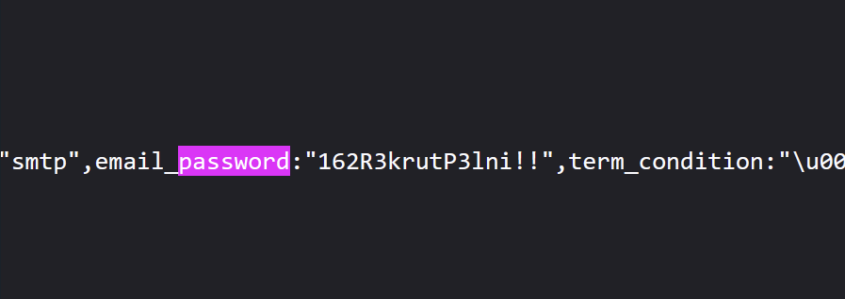
- Masuk ke mail nya pelni lalu masukan credentials itu, dan saya bisa memasuki mail nya.
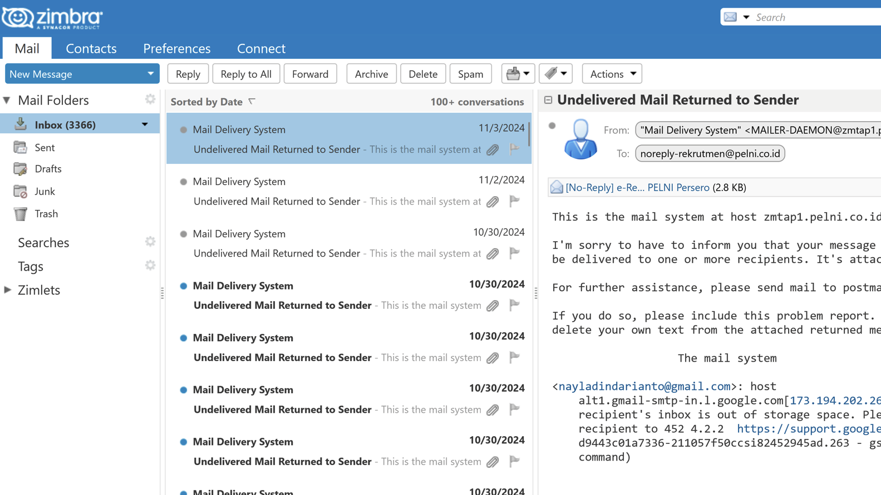

Prevention and Mitigation:
Untuk mengurangi risiko dari kerentanan ini, berikut beberapa langkah mitigasi yang disarankan:
- Hindari menyertakan alamat email langsung dalam response API yang diakses publik.
  - Gunakan alias seperti recruitment@domain.com dan relay email tersebut secara internal.
- Pisahkan data publik dan data sensitif. Jangan expose field yang tidak diperlukan di frontend.
- Gunakan teknik masking atau obfuscation jika memang perlu menampilkan sebagian informasi (misal: rec*****@pelni.co.id).
- Audit semua endpoint publik untuk memastikan tidak ada informasi pribadi yang tidak perlu ditampilkan.
- Aktifkan 2FA pada semua akun email internal, khususnya yang digunakan dalam proses rekrutmen atau komunikasi kandidat.
- Monitoring email yang terekspos, termasuk setup alert jika email tersebut digunakan untuk aktivitas mencurigakan.

Vulnerability Improper Error Handling
HTML Injection |  |  |  | CVSS Score
Severity | CWE | CVE | Status | 4.7
Medium | - | - | New
Endpoint
https://karir.pelni.co.id/job-list?perusahaan=1&jns_karir=L&mnt_karir=2

CVSS:3.1/AV:N/AC:L/PR:N/UI:R/S:C/C:H/I:H/A:H
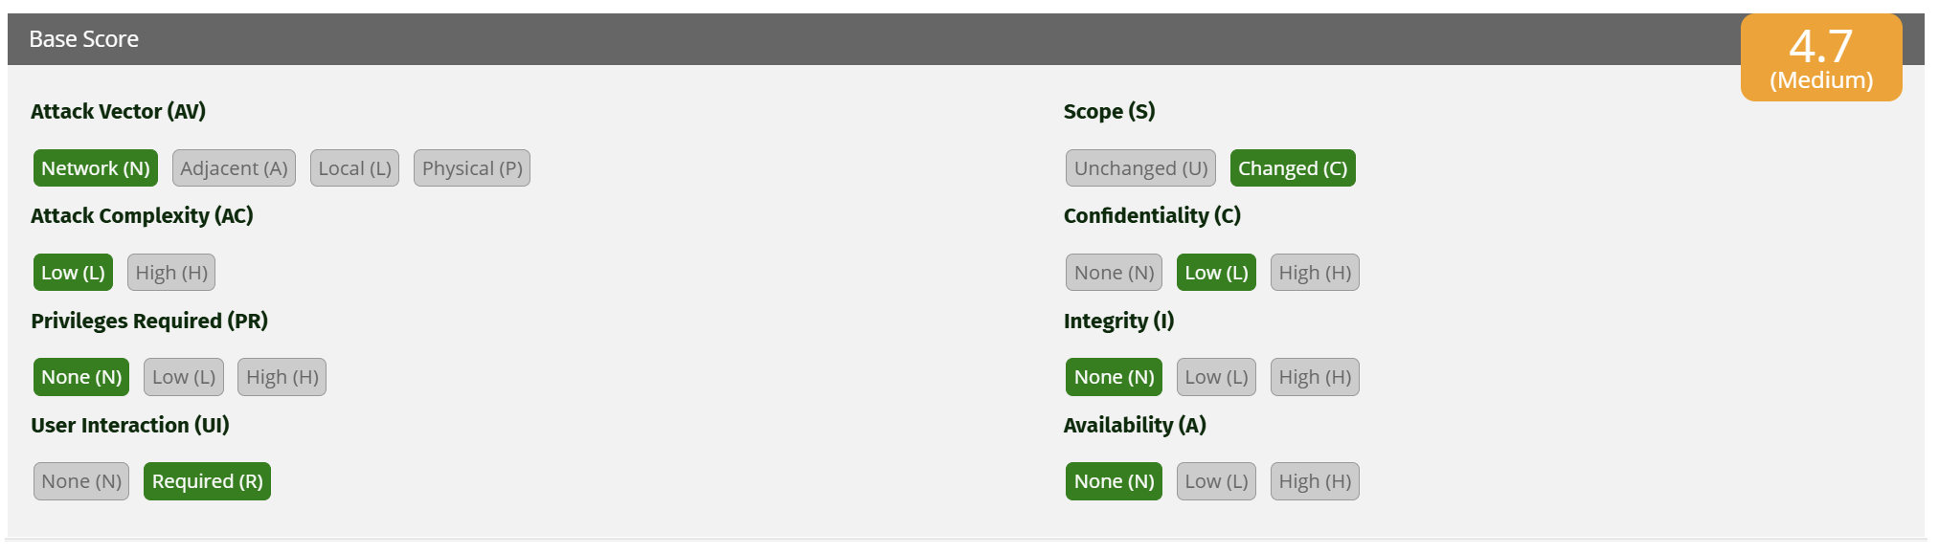

Detail of Vulnerability :

Teridentifikasi bahwa server produksi menyajikan file internal milik lingkungan pengembangan, yaitu:
https://winona.pelni.co.id/.vscode/launch.json
File ini merupakan bagian dari konfigurasi Visual Studio Code (VSCode), yang digunakan developer untuk mendefinisikan cara menjalankan, men-debug, atau meng-attach proses aplikasi lokal. File ini tidak seharusnya tersedia di lingkungan produksi, dan mengindikasikan adanya improper error handling dan konfigurasi file deployment yang tidak aman.
Dalam banyak kasus, file .vscode/launch.json dapat berisi:
- Informasi path internal (struktur direktori proyek)
- Argumen command-line sensitif (seperti token, password, environment variables)
- Port internal yang digunakan untuk debugging
- Script atau perintah custom yang membantu developer menjalankan proyek
Eksposur informasi ini bisa memperluas permukaan serangan, memungkinkan penyerang untuk:
- Melakukan reconnaissance lebih dalam terhadap struktur aplikasi
- Menemukan informasi environment (misalnya jalur path Linux, interpreter, token dummy)
- Menargetkan service internal berdasarkan konfigurasi debug yang ditemukan
Potential Impact :

Dampak dari kerentanan ini dapat meliputi:
- Kebocoran informasi internal proyek, seperti struktur file, bahasa pemrograman, dan framework yang digunakan.
- Pengungkapan rahasia aplikasi seperti SECRET_KEY, port debug, atau path program, yang bisa digunakan untuk serangan lanjutan.
- Reconnaissance yang lebih luas: Penyerang dapat memahami arsitektur internal aplikasi, mempersiapkan serangan seperti LFI/RFI, atau SSRF.
- Potensi eksekusi kode jarak jauh (RCE): Jika file konfigurasi ini digunakan dalam konteks deployment yang tidak terproteksi dengan baik (misalnya Flask debug mode diaktifkan), maka dapat berujung pada eksekusi kode.

Step to Reproduce #1:
- Go to URL https://winona.pelni.co.id/.vscode/launch.json
Hare we go
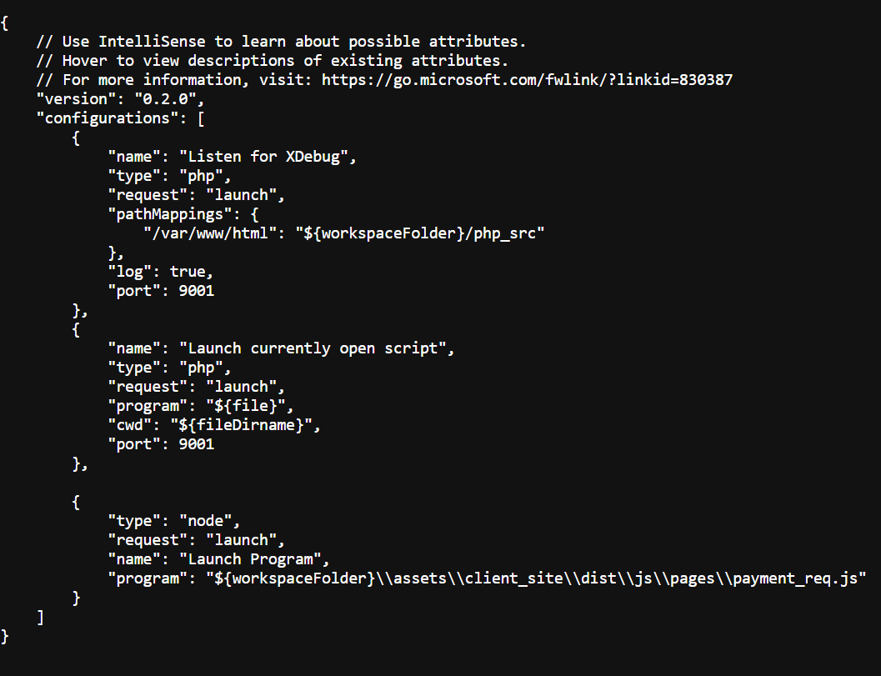

Prevention and Mitigation:
Langkah mitigasi yang disarankan:
- Hapus semua file konfigurasi pengembangan (seperti .vscode/, .env, .git/, dll.) dari deployment ke production.
- Terapkan aturan file ignore dalam CI/CD pipeline atau saat build agar folder-folder seperti .vscode tidak ikut ter-deploy.
- Terapkan restriksi akses berbasis file/folder melalui konfigurasi server web (misalnya .htaccess untuk Apache, atau location block di Nginx).
- Rotasi dan ganti variabel lingkungan sensitif (seperti SECRET_KEY) yang mungkin telah terekspos.
- Lakukan audit menyeluruh terhadap seluruh file publik yang tersedia di webroot server untuk menghindari eksposur file internal lainnya.

Vulnerability Clickjacking
HTML Injection |  |  |  | CVSS Score
Severity | CWE | CVE | Status | 4.7
Medium | CWE-1021 | - | New
Endpoint
https://winona.pelni.co.id

CVSS:3.1/AV:N/AC:L/PR:N/UI:R/S:C/C:N/I:L/A:N
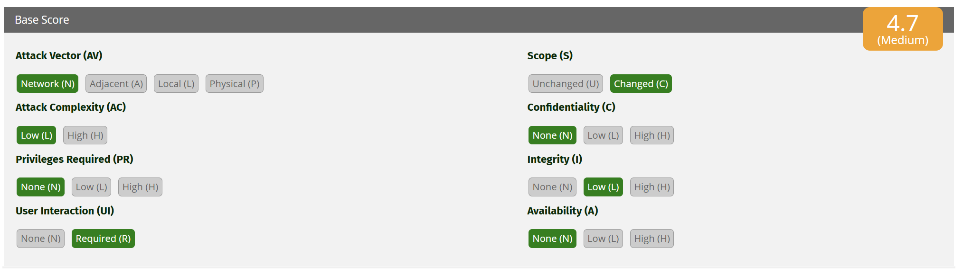

Detail of Vulnerability :
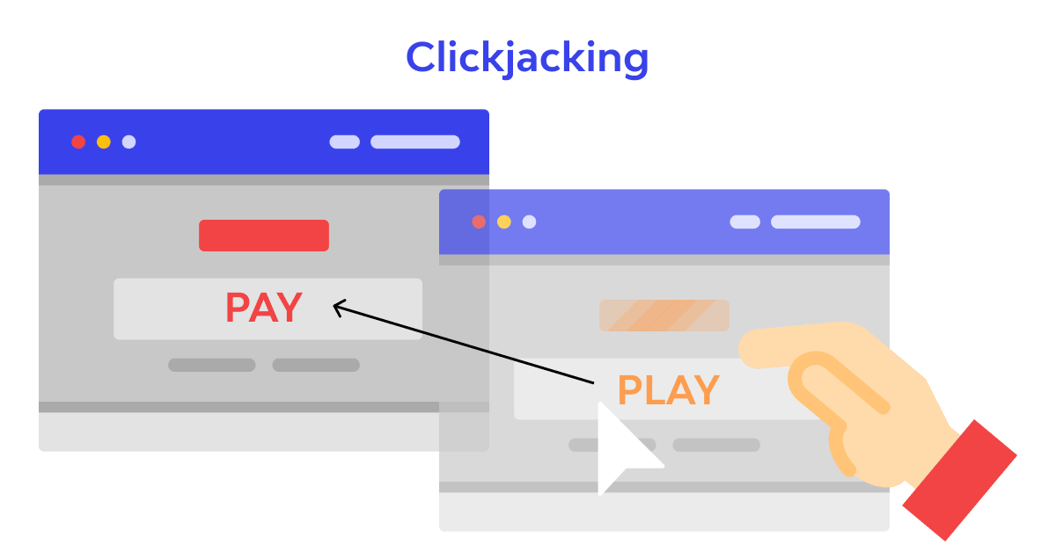
Ditemukan bahwa aplikasi web pada endpoint https://winona.pelni.co.id/ tidak menerapkan mekanisme proteksi terhadap serangan Clickjacking, yang biasanya dilakukan melalui penyisipan konten situs ke dalam iframe oleh domain luar.
Saat halaman diuji menggunakan teknik framing dari domain eksternal, konten aplikasi dapat dimuat sepenuhnya tanpa pembatasan, karena tidak adanya header HTTP X-Frame-Options maupun Content-Security-Policy (CSP) dengan direktif frame-ancestors.
Clickjacking adalah serangan antarmuka pengguna (UI redress attack) di mana penyerang menipu korban agar melakukan aksi di halaman asli (seperti klik tombol, submit form, dll.) yang telah disamarkan menggunakan lapisan transparan atau tersembunyi di atas halaman palsu.

Potential Impact :
Dampak dari kerentanan ini tergolong sedang hingga tinggi, tergantung pada fungsionalitas dalam aplikasi yang dapat dimanipulasi secara visual, terutama jika:
- Terdapat tombol sensitif seperti “submit”, “login”, “approve”, “transfer”, dsb.
- Pengguna memiliki sesi aktif (authenticated) saat serangan dilakukan
- Tidak ada proteksi tambahan dari sisi client (misalnya CSRF token)
Potensi serangan meliputi:
- Social engineering: korban diarahkan ke halaman berbahaya yang menyisipkan aplikasi target dalam iframe transparan.
- Klik tak disengaja (UI Redressing): korban dapat tertipu untuk mengklik tombol atau link yang tidak terlihat.
- Privilege escalation / tindakan tidak sah: jika korban adalah admin atau user istimewa, serangan ini bisa dimanfaatkan untuk menyetujui transaksi atau mengubah data tanpa sadar.

Step to Reproduce #1:
- Go to URL https://clickjacker.io/test?url=winona.pelni.co.id
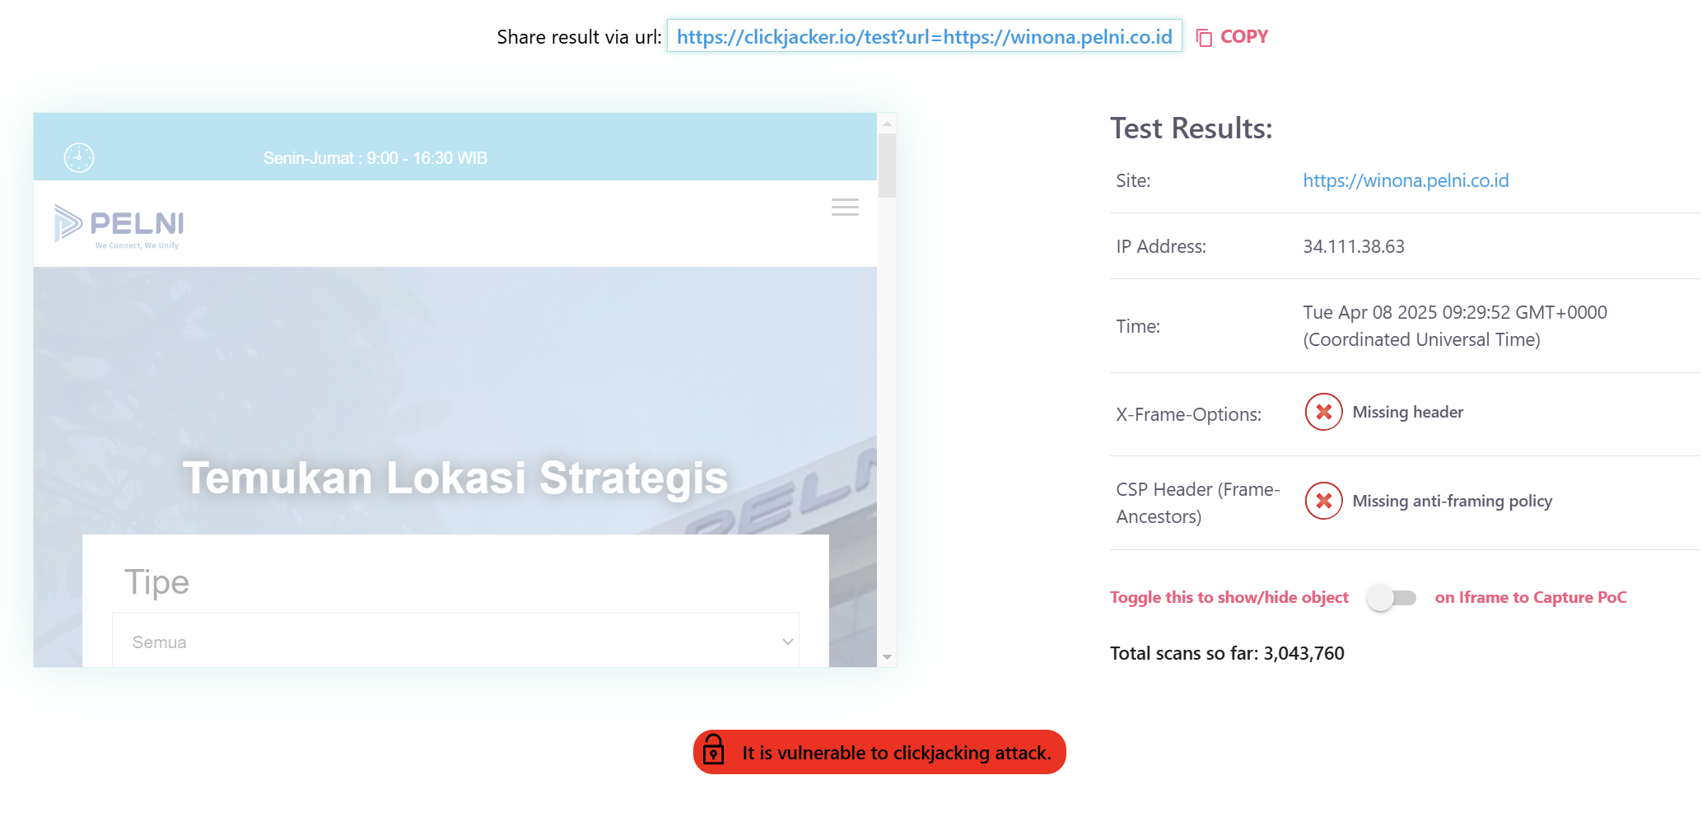

Prevention and Mitigation:
Untuk mencegah eksploitasi clickjacking, disarankan agar server mengembalikan salah satu dari header berikut:
- Tambahkan header X-Frame-Options: DENY
X-Frame-Options: DENY
- Gunakan X-Frame-Options: SAMEORIGIN
X-Frame-Options: SAMEORIGIN
- Implementasikan header Content-Security-Policy (CSP) dengan direktif frame-ancestors:
Content-Security-Policy: frame-ancestors 'self';
- Pastikan header diterapkan di seluruh halaman aplikasi, termasuk halaman login, dashboard, dan modul penting lainnya.
- Audit konfigurasi server web (Apache/Nginx) atau middleware aplikasi untuk memastikan semua endpoint mematuhi header proteksi ini.

Vulnerability PHPinfo Information Disclosure
HTML Injection |  |  |  | CVSS Score
Severity | CWE | CVE | Status | 7.1
High | CWE-497 | - | New
Endpoint
https://pms.pelni.co.id/info.php

CVSS:3.1/AV:N/AC:L/PR:N/UI:R/S:C/C:L/I:L/A:L

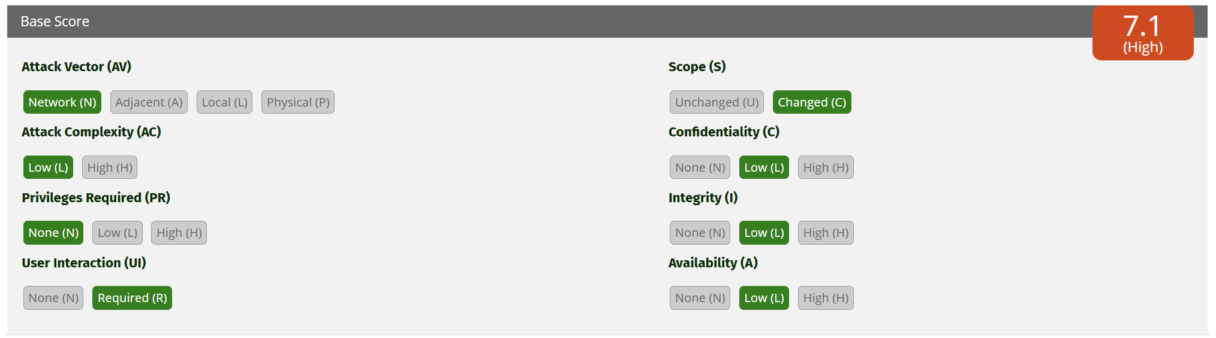
Detail of Vulnerability :
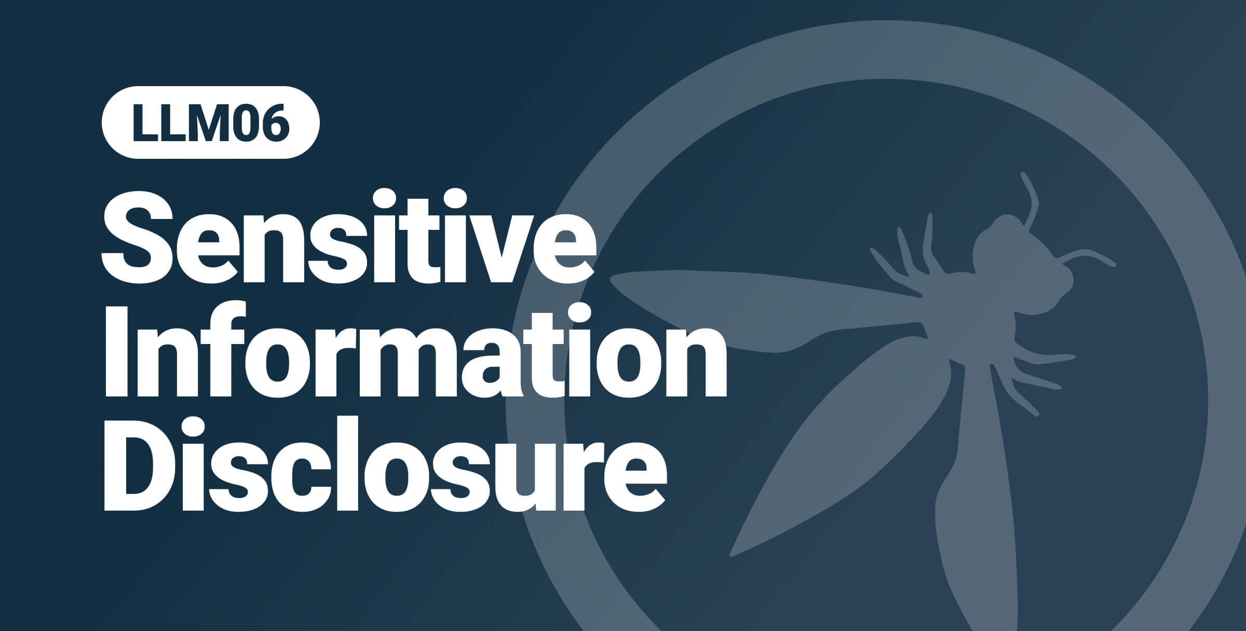
Ditemukan bahwa file info.php tersedia secara publik di server:
https://pms.pelni.co.id/info.php
Halaman ini menampilkan keluaran dari fungsi phpinfo() milik PHP. Fungsi ini digunakan untuk debugging dan melihat konfigurasi lingkungan PHP. Namun, menyediakan file ini di production adalah praktik yang sangat tidak aman, karena dapat membuka akses ke detail teknis sistem backend yang penting bagi attacker untuk menyusun serangan yang lebih lanjut.
Informasi yang biasanya ditampilkan meliputi:
- Versi PHP yang digunakan
- Path direktori server (DOCUMENT_ROOT, SCRIPT_FILENAME, dll.)
- Modul dan ekstensi yang aktif (curl, OpenSSL, PDO, dsb.)
- Informasi SERVER_SOFTWARE, termasuk versi Apache/Nginx
- Variabel environment, termasuk informasi database sementara, kredensial dummy, atau konfigurasi mail
- Informasi session path dan upload directory
Potential Impact :
Dampaknya tergolong tinggi dalam konteks informasi disclosure, dan bisa meningkatkan risiko kerentanan lain seperti:
- Targeted exploits: Attacker dapat menyesuaikan payload berdasarkan versi PHP dan modul yang aktif.
- Path disclosure: Membantu attacker membangun exploit LFI/RFI karena mereka tahu lokasi file dan struktur direktori.
- Environment leakage: Informasi koneksi database, path upload, atau konfigurasi debug dapat dimanfaatkan untuk privilege escalation.
- Reconnaissance: Memberikan detail yang sangat membantu dalam enumerasi dan perencanaan serangan lanjutan (RCE, SQLi, LFI, dll).

Step to Reproduce #1:
- Go to URL https://pms.pelni.co.id/info.php
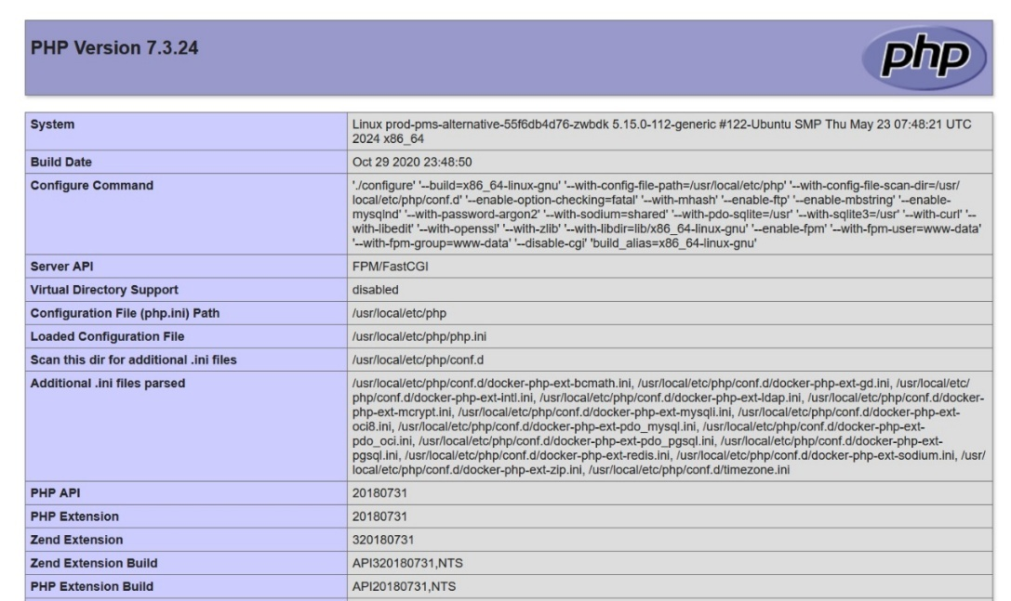

Prevention and Mitigation:
Langkah mitigasi yang disarankan:
- Segera hapus atau nonaktifkan file info.php dari server production.
- Jika perlu digunakan untuk debugging, simpan file tersebut di environment staging/internal dan pastikan hanya bisa diakses oleh IP tertentu.
- Audit semua file .php yang tidak digunakan dalam aplikasi utama dan hapus jika tidak diperlukan.
- Implementasikan kontrol akses berbasis firewall atau .htaccess untuk membatasi akses ke file sensitif.
- Terapkan best practices untuk deployment, termasuk pengecualian file debugging dari proses build ke production.

Vulnerability Console Debug Enable
HTML Injection |  |  |  | CVSS Score
Severity | CWE | CVE | Status | 4.7
Medium | CWE-497 | - | New
Endpoint
https://pms.pelni.co.id/info.php

CVSS:3.1/AV:N/AC:L/PR:N/UI:R/S:C/C:L/I:L/A:L


Detail of Vulnerability :

Ditemukan bahwa endpoint login di subdomain pms-kapaldev.pelni.co.id menampilkan debug console aktif, yang terlihat jelas dari adanya output panel debug seperti:
APPATH/ThirdParty/myth-auth/src/Views/layout.php
APPATH/ThirdParty/myth-auth/src/Views/message_block.php
Serta adanya debug toolbar di bagian bawah halaman, yang memuat tab seperti:
- Routes
- Events
- History
- Database
- Files
- Vars
- Environment
Fitur ini menunjukkan bahwa aplikasi sedang berjalan dalam mode development (debugging enabled), yang sangat tidak direkomendasikan untuk environment publik atau server staging yang dapat diakses dari internet.
Informasi ini dapat digunakan oleh penyerang untuk:
- Melihat struktur file dan path internal aplikasi (APPATH)
- Mengetahui library dan framework yang digunakan (contoh: MythAuth, CodeIgniter)
- Melihat query database yang dijalankan dan waktu eksekusinya
- Mengetahui route aktif dan variabel environment yang digunakan
- Melakukan fingerprinting lebih lanjut terhadap sistem backend

Potential Impact :
Dampaknya tergolong tinggi, terutama dalam kategori Information Disclosure dan Insecure Configuration, karena:
- Penyerang bisa mengetahui struktur internal aplikasi dan modul-modulnya
- Terbuka kemungkinan menyusun eksploitasi lebih lanjut berdasarkan query SQL atau route
- Debug console bisa menampilkan exception detail yang mengarah pada file atau library raw
- Membuka kemungkinan serangan LFI, RCE, SQLi atau bypass autentikasi, jika ada data atau input sensitif ditampilkan di debug trace

Step to Reproduce #1:
- Go to URL https://pms-kapaldev.pelni.co.id/login
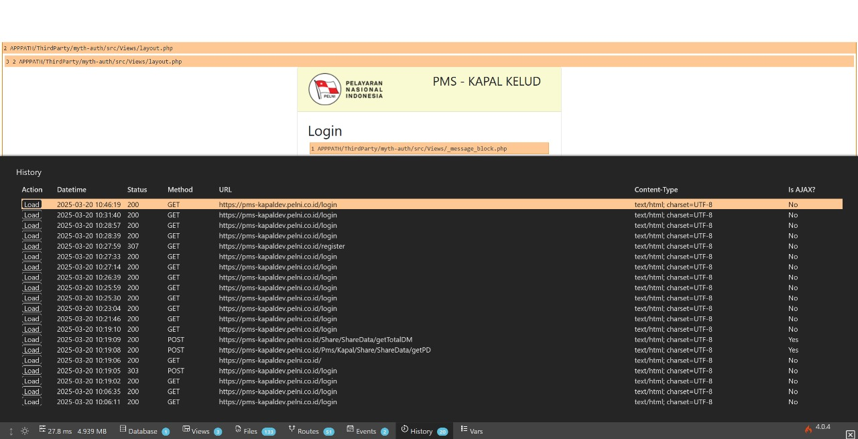

Prevention and Mitigation:
    - Nonaktifkan debugging di environment selain lokal, dengan mengatur konfigurasi framework:
    - Hapus atau disable debug toolbar dari aplikasi yang sudah dideploy secara publik atau di server staging.
    - Audit konfigurasi deployment agar file environment tidak memuat konfigurasi debug aktif.
    - Pastikan semua log internal, error, dan trace disimpan ke log server, bukan ditampilkan ke user.
    - Terapkan best practices CI/CD yang memisahkan build development dan build production.

Vulnerability WordPress Plugins - Medium
HTML Injection |  |  |  | CVSS Score
Severity | CWE | CVE | Status | 4.7
Medium | - | - | New
Endpoint
http://ppid.pelni.co.id/wp-content/plugins/elementor/

CVSS:3.1/AV:N/AC:L/PR:N/UI:R/S:C/C:L/I:L/A:L


Detail of Vulnerability :
Berdasarkan hasil pemindaian keamanan menggunakan WPScan, ditemukan bahwa plugin Elementor Page Builder yang digunakan oleh target masih berada dalam versi rentan terhadap berbagai kerentanan, termasuk:
Versi | Kerentanan | Jenis
< 2.8.5 | Authenticated Reflected XSS | Reflected XSS
< 2.7.7 | Authenticated Stored XSS | Stored XSS
< 2.9.6 | Safe Mode Privilege Escalation | Privilege Escalation
< 2.9.8 | SVG Sanitizer Bypass → Stored XSS | Stored XSS
< 3.1.4 | Stored XSS in Multiple Widgets (Column, Heading, Divider, etc.) | Stored XSS
< 3.4.8 | DOM-based XSS | DOM XSS

Kerentanan ini berdampak cukup besar karena bisa dimanfaatkan oleh pengguna terautentikasi (seperti contributor/editor) untuk:
- Menyisipkan JavaScript berbahaya ke dalam konten halaman atau widget Elementor.
- Mengeksekusi skrip yang dapat mencuri cookie session, melakukan deface halaman, atau redirect ke situs berbahaya.
- Meningkatkan hak akses menggunakan mekanisme Safe Mode (Privilege Escalation).
- Menyusupkan payload melalui SVG file yang tidak disanitasi dengan benar.
Beberapa kerentanan bersifat Stored XSS, artinya payload akan tersimpan secara persisten di sistem dan tereksekusi setiap kali halaman dimuat, bahkan oleh admin.
Potential Impact :
Dampak dari kerentanan ini tergolong tinggi, khususnya jika:
- Situs memiliki banyak user dengan hak akses terbatas (multi-author).
- Plugin Elementor belum diperbarui sesuai versi aman.
- Tidak ada filtering input tambahan atau WAF di sisi aplikasi.
Kemungkinan dampak:
- Stored XSS: Eksploitasi persistens yang berdampak pada semua pengunjung/admin.
- Privilege Escalation: Pengguna biasa bisa mendapatkan akses fitur tambahan, termasuk akses ke file system.
- DOM XSS: Skrip bisa dimanipulasi melalui URL untuk manipulasi client-side.

Step to Reproduce #1:
- Scan menggunakan scanner.
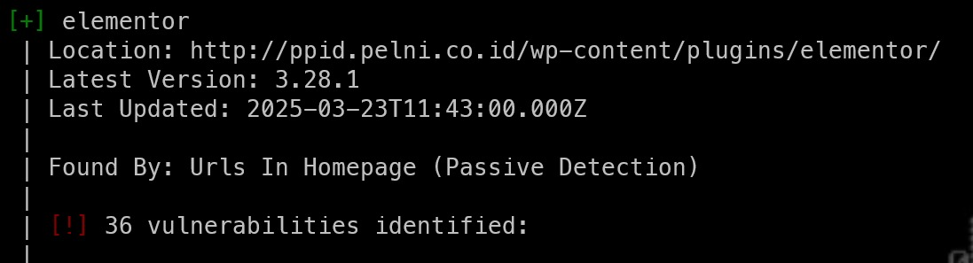

Prevention and Mitigation:
- Segera perbarui plugin Elementor ke versi terbaru (>= 3.4.8).
- Gunakan plugin keamanan WordPress seperti Wordfence untuk memblokir payload XSS.
- Aktifkan Content Security Policy (CSP) untuk membatasi eksekusi skrip tidak sah.
- Audit peran dan hak akses user WordPress, terutama pengguna non-admin.
- Hindari penggunaan file SVG kecuali sudah dipastikan aman dan disanitasi dengan benar.
- Terapkan WAF di layer aplikasi untuk memfilter serangan XSS berbasis input.

Vulnerability WordPress Plugins - High
HTML Injection |  |  |  | CVSS Score
Severity | CWE | CVE | Status | 8.8
High | - | - | New
Endpoint
http://ppid.pelni.co.id/wp-content/plugins/elementor/

CVSS:3.1/AV:N/AC:L/PR:N/UI:R/S:C/C:L/I:H/A:L
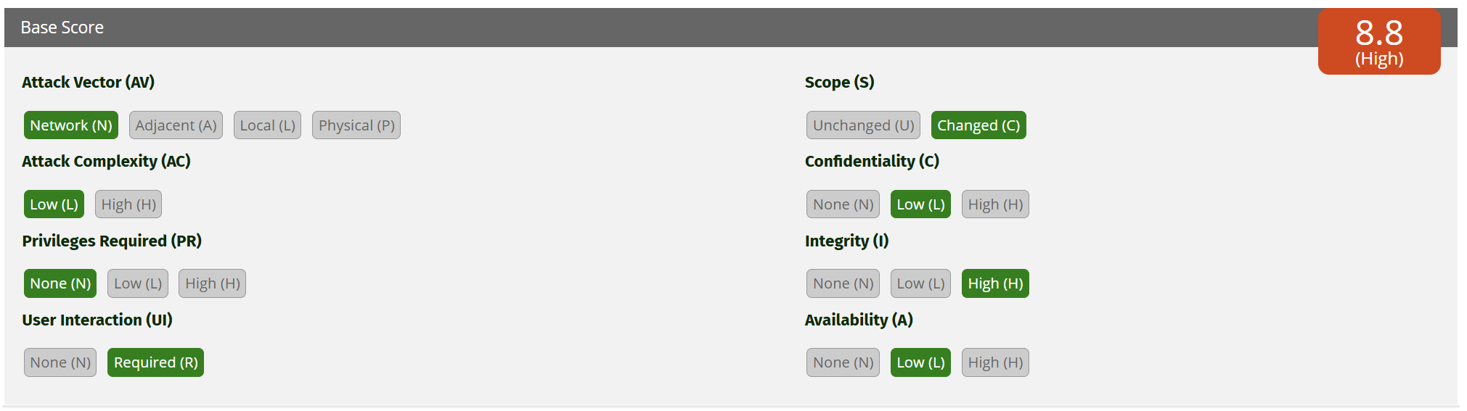

Detail of Vulnerability :
Berdasarkan pemindaian menggunakan WPScan, teridentifikasi bahwa versi plugin Elementor Website Builder yang digunakan mengandung kerentanan kritis dengan tingkat keparahan tinggi, antara lain:
Versi | Kerentanan | Jenis
< 3.12.2 | Admin+ SQL Injection | Reflected XSS
< 3.5.5 | Iframe Injection | Stored XSS
< 3.19.1 | Contributor+ Arbitrary File Deletion dan PHAR Deserialization | Privilege Escalation
< 3.24.6 | Information Exposure via get_image_alt | Stored XSS

Semua kerentanan ini mengancam aspek utama dalam keamanan aplikasi:
- SQLi: Ancaman terhadap kerahasiaan dan integritas data
- Arbitrary File Deletion: Dapat menyebabkan crash, DoS, atau membuka pintu bagi RCE
- PHAR Deserialization: Serangan ini memungkinkan attacker mengontrol alur eksekusi PHP melalui crafted object
- Information Disclosure: Memungkinkan attacker melakukan reconnaissance untuk persiapan eksploitasi lanjutan

Potential Impact :
Dampak dari kerentanan ini dikategorikan sebagai tinggi (High) karena memungkinkan:
- Remote Code Execution (RCE) melalui deserialization
- Kehilangan data atau konfigurasi sistem akibat penghapusan file penting
- Pengungkapan informasi sensitif terkait media dan konten
- Serangan injeksi database yang berpotensi membuka seluruh informasi user atau konfigurasi sistem backend

Step to Reproduce #1:
- Scan menggunakan scanner.


Prevention and Mitigation:
- Segera perbarui plugin Elementor ke versi paling terbaru (>= 3.24.6) untuk menutup semua celah keamanan ini.
- Nonaktifkan dan hapus plugin Elementor jika tidak digunakan secara aktif.
- Lakukan audit hak akses user WordPress. Pastikan peran contributor/editor tidak diberikan lebih dari hak minimum.
- Terapkan WAF untuk memonitor dan memblokir serangan SQLi dan RCE.
- Pastikan fungsi upload hanya menerima file valid dan lakukan sanitasi metadata media.
- Gunakan monitoring tools untuk deteksi perubahan file atau aktivitas mencurigakan dari pengguna non-admin.


Regards,

Tengku Arya Saputra

